CONTROLE AGROECOLÓGICO DE PRAGAS

A produção de alimentos em bases agroecológicas exclui a utilização de agrotóxicos e outras práticas e substâncias capazes de prejudicar a saúde e o meio ambiente.
O controle de pragas em sistemas agroecológicos prevê a adoção de uma série de estratégias que podem ser utilizadas de forma integrada. Podem ser utilizados:
- diversidade de plantas e animais, através de cultivos consorciados e manutenção de vegetações espontâneas e nativas;
- controle biológico, introduzindo inimigos naturais e fornecendo alimento alternativo e abrigo para eles;
- fortalecimento nutricional dos cultivos, tornando-os menos atrativos às pragas
- controle cultural, utilizando práticas como rotação, consórcio, manejo do solo, poda, eliminação de plantas, refúgios, irrigação e plantas resistentes;
- controle mecânico, com uso de armadilhas ou catação/destruição direta de pragas;
- controle físico, com uso de luz, calor, inundação e outros processos;
- controle por comportamento, com uso de ferômonios; e
- controle por caldas naturais, com uso de extrato de plantas, animais e minerais, além de biofertilizantes e homeopatias.

PRINCIPAIS PRAGAS

Pulgão da couve
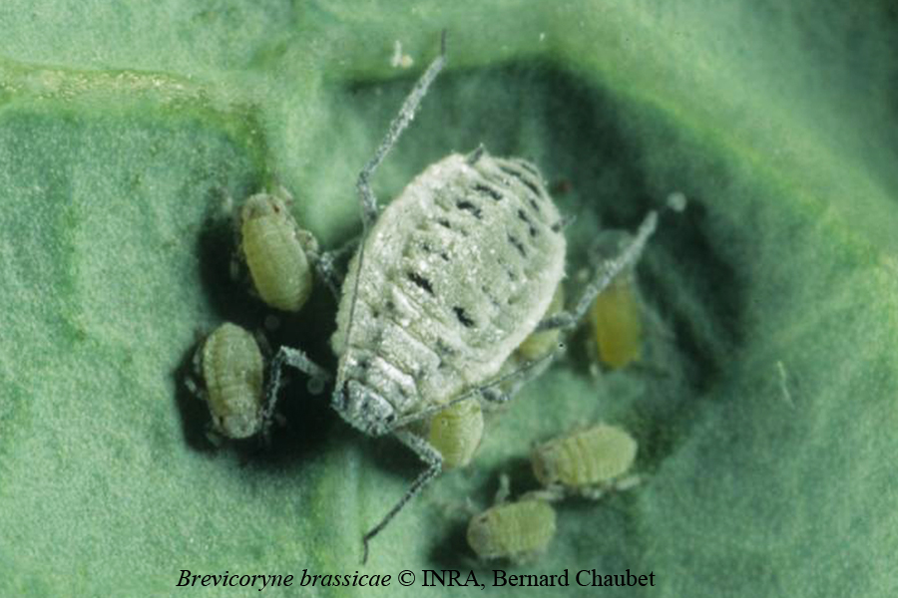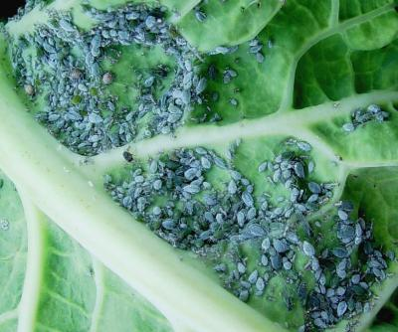
- Ataca a couve e outras plantas da mesma família (brócolis, repolho, mostarda, couve-chinesa, rúcula).
- Maior ocorrência em períodos quentes e secos ou quando a irrigação é insuficiente. Pode ser uma praga recorrente, exigindo controles periódicos.
- Controle: aumentar a irrigação, lavar as folhas atacadas, destruir diretamente os pulgões, utilizar caldas naturais.
- Sugestão de caldas: a base de detergente/óleo, a base de alho/pimenta-do-reino ou a base de óleo de nim.

Pulgão da cebolinha
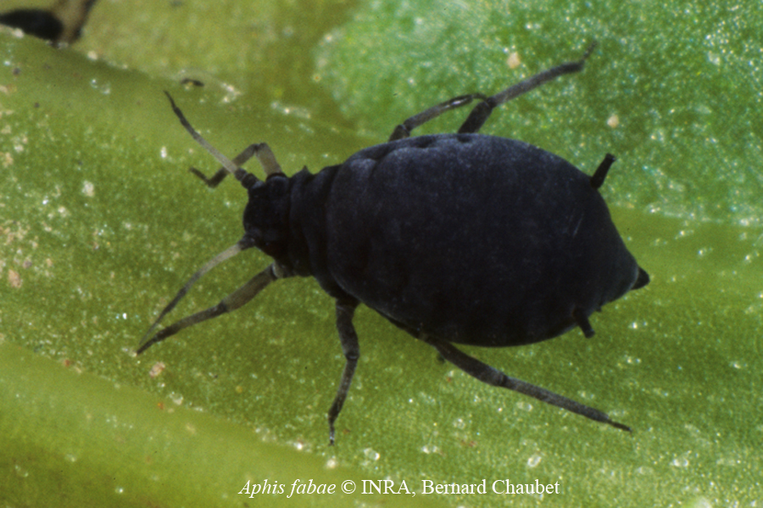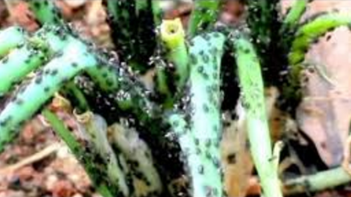
- Praga muito severa, capaz de matar a planta em poucos dias.
- Maior ocorrência quando a cebolinha é plantada em locais muito úmidos ou sombreados, ou quando há excesso de adubação.
- Controle: diminuir a irrigação, replantar a cebolinha (ação que deve ser realizada o quanto antes, escolhendo um local mais ensolarado) e utilizar caldas naturais.
- Sugestão de caldas: as mesmas do pulgão da couve.

Lagarta da couve

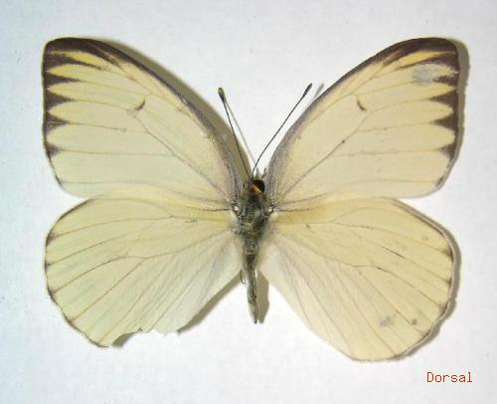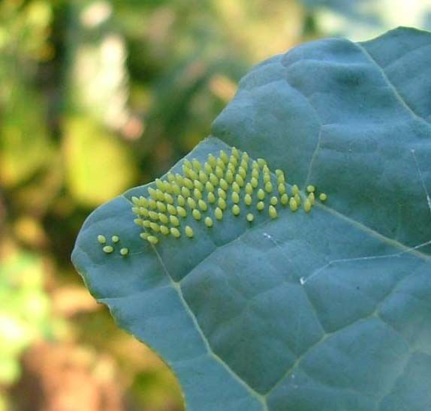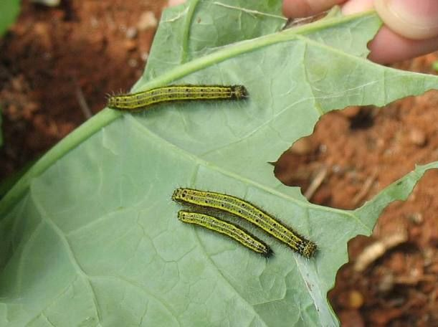
- Ataca a couve e outras plantas da mesma família (brócolis, repolho, mostarda, couve-chinesa, rúcula).
- Maior ocorrência em períodos quentes e secos ou quando a irrigação é insuficiente
- Controle: inspeção das folhas para destruição dos ovos (pequenos ovos amarelos) e catação e destruição de lagartas (lembrando que essa lagarta não “queima” a pele)
- Caldas: não são muito efetivas quando as lagartas estão grandes (nesse caso preferir a catação/destruição manual). Quando as lagartas estão pequenas, pode-se usar calda a base de óleo nim ou a base de Bacillus thuringiensis.

Cochonilhas
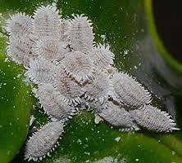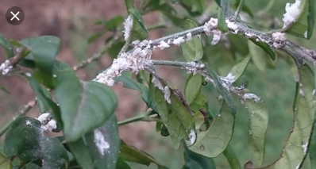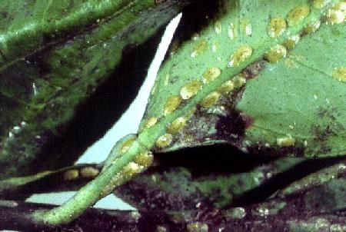

- Pragas muito comuns em plantas frutíferas, atacando bastante citros (laranja, mexerica), acerola e jabuticaba.
- Enfraquecem a planta e causam a fumagina (fungo preto que se desenvolve sobre a planta, enfraquecendo-a ainda mais).
- Controle: destruição com as mãos, limpeza da fumagina das folhas e utilização de caldas naturais.
- Sugestão de caldas: a base de óleo de nim ou a base de detergente/óleo. Controle difícil, podem ser necessárias várias aplicações.

Formigas cortadeiras
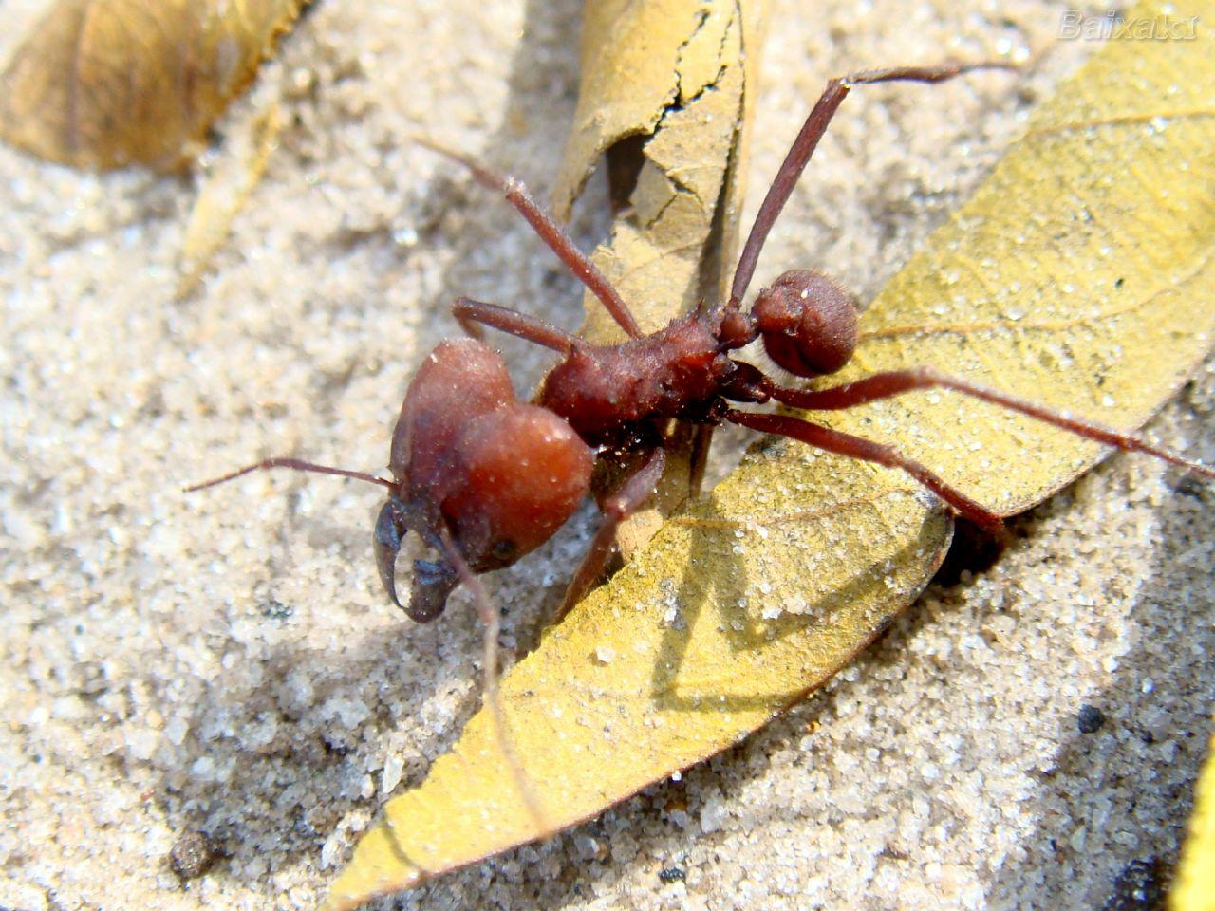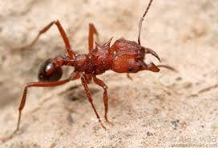
- Praga generalista, mas com preferência por couve, couve-chinesa, beterraba e mudas frutíferas recém plantadas. Dificilmente ataca alface, chicória, cebolinha e salsa.
- Hábito preferencialmente noturno, podendo acabar com plantios de um dia para o outro.
- Atacam preferencialmente plantas enfraquecidas ou mal nutridas.
- Controle agroeocológico difícil, devendo ser adotadas várias medidas integradas.
- Sugestões de ações: enriquecimento do solo com adubos orgânicos; plantio de batata-doce, boldo, gergelim e hortelã em volta da horta/pomar; uso de isca orgânica (marca Bioisca® ou a base de farinha de trigo/gergelim/óleo de nim); destruição direta de formigueiros por escavação ou inundação; aplicação de extrato de folhas de mamona nos olheiros, aplicação De solução de cal nos olheiros.
- Para mudas frutíferas, utilizar o “chapéu chinês” feito com caixa tetrapak para evitar o ataque de formigas
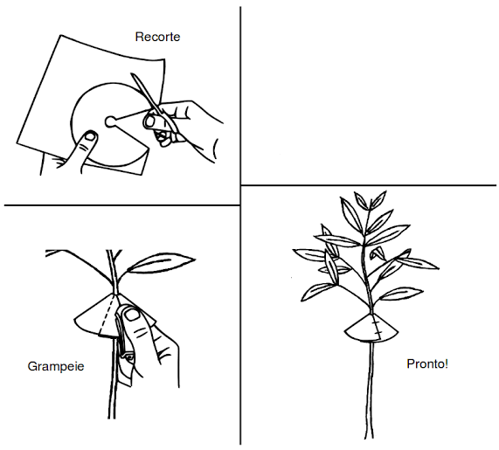

Lesmas e caracóis
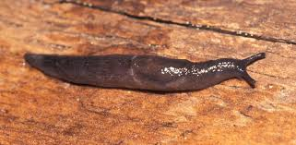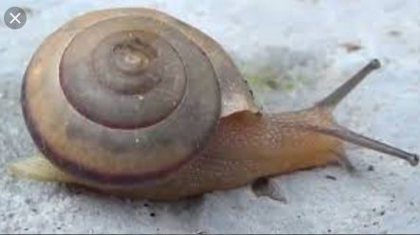

- Atacam preferencialmente alface, couve-chinesa e couve.
- Maior ocorrência em ambientes úmidos e sombreados.
- Controle: redução da irrigação, aumento da insolação, redução de esconderijos (manter a horta mais limpa), catação manual em armadilhas, uso de iscas orgânicas e de caldas repelentes.
- Uso de armadilhas: panos úmidos (preferencialmente embebidos em leite) ou cascas/pedaços de abóbora/chuchu/melancia deixados de um dia para o outro. De manhã cedo, olhar o pano ou as cascas e retirar e destruir as lesmas/caracóis.
- Isca orgânica: a base de fosfato de ferro (Ferramol®)
- Calda repelente de limão e água (10% ou 100 ml de suco de limão para cada litro de água)

Tatuzinho de jardim
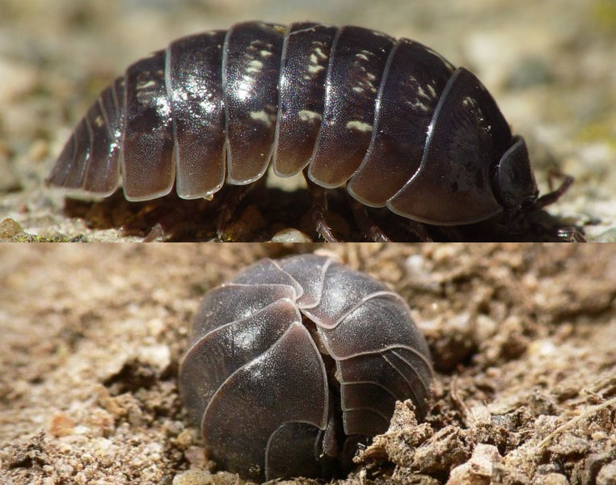
- Animal detritívoro (come matéria orgânica morta), mas quando em grande quantidade pode atacar as folhas baixas das hortaliças ou as mudas recém plantadas.
- Ocorrem em ambientes úmidos e sombreados.
- Controle: redução da irrigação, aumento da insolação, redução de esconderijos (manter a horta mais limpa), catação manual em armadilhas
- Uso de armadilhas: distribuir folhas e cascas de hortaliças pela horta. Na manhã seguinte, recolher e descartar os tatuzinhos que se reuniram nas folhas/cascas para se alimentarem.
Cupins
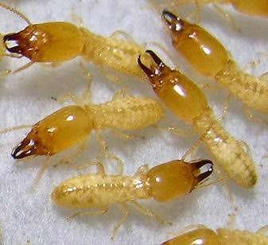
- Cupins subterrâneos atacam as raízes das plantas ou estacas/mudas recém plantadas de couve, cana e mandioca.
- Controle agroeocológico difícil.
- Sugestões de ações: enriquecimento do solo com material orgânico, correção da acidez do solo com calcário ou cal e uso de iscas de papelão impregnadas com os fungos Beauveria bassiana e Metarhizium anisopliae.

CALDAS PARA CONTROLE DE PRAGAS

Calda de óleo de Nim
- Diluir o óleo de nim em água, na proporção de 0,5% (5 ml de óleo por litro de água)
- Pulverizar sobre as folhas nas horas mais frescas do dia (preferencialmente no final da tarde), cobrindo bem a planta e atingindo as partes atacadas.
- Utilização para controle de pragas em geral.

Calda de Detergente e óleo
- Misturar 10 ml de detergente neutro e 10 ml de óleo (pode ser de cozinha mesmo) em cada litro de água.
- Pulverizar sobre as folhas nas horas mais frescas do dia (preferencialmente no final da tarde), cobrindo bem a planta e atingindo as partes atacadas.
- Boa alternativa para controle de pulgões e outros pequenos insetos.
- Para cochonilhas, utilizar uma calda mais concentrada, misturando 20 ml de detergente e 20 ml de óleo para cada litro de água.

Calda de pimenta-do-reino e alho
- Deixar 50 gramas de pimenta-do-reino e 50 gramas de alho amassado curtindo em um litro da solução de álcool e água (1:1) por 7 dias.
- Quando for pulverizar, diluir a solução de pimenta-do-reino e alho em água, na proporção de 1,5% (15 ml da solução para cada litro de água) .
- Para melhorar a eficiência e garantir melhor cobertura das folhas, pode-se adicionar 5 ml de detergente e 5 ml de óleo para cada litro de calda pronta.
- Pulverizar sobre as folhas nas horas mais frescas do dia (preferencialmente no final da tarde), cobrindo bem a planta e atingindo as partes atacadas.
- É um bom repelente para pragas em geral. Boa alternativa para controle de pulgões e outros pequenos insetos.

INIMIGOS NATURAIS
Inimigos naturais são organismos úteis que realizam o controle biológico de pragas, por se alimentarem diretamente delas (predadores) ou por se desenvolverem dentro das mesmas (parasitóides).
A Secretaria Municipal de Meio Ambiente está produzindo alguns inimigos naturais (joaninhas e crisopídeos) para distribuição em hortas urbanas. Para receber os inimigos naturais, deve-se entrar em contato com a Biofábrica através do e-mail biofabrica@pbh.gov.br.

Joaninhas
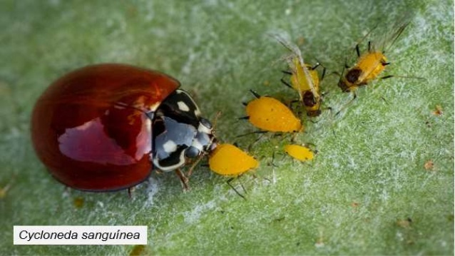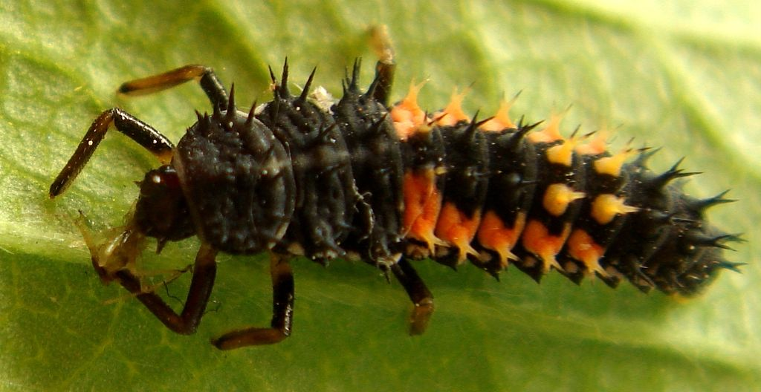
- Adultos e larvas se alimentam de pequenos insetos (pulgões, moscas-brancas, cochonilhas), ácaros e pólen.
- Diferentes tipos de joaninhas:
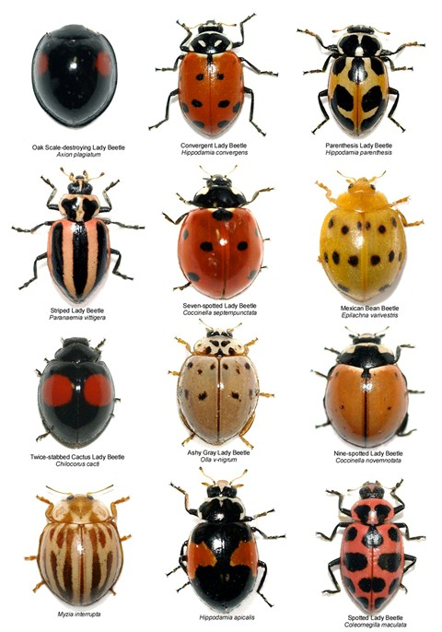
- Outros insetos podem parecer joaninhas, mas na verdade são pragas - como os abaixo:
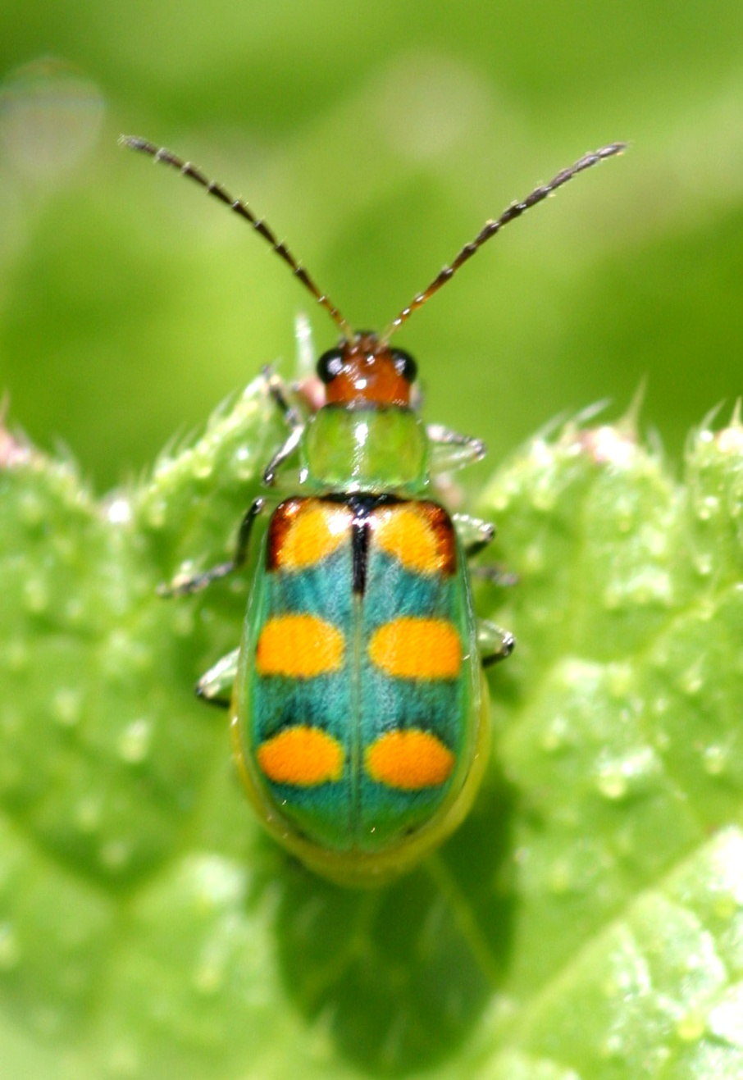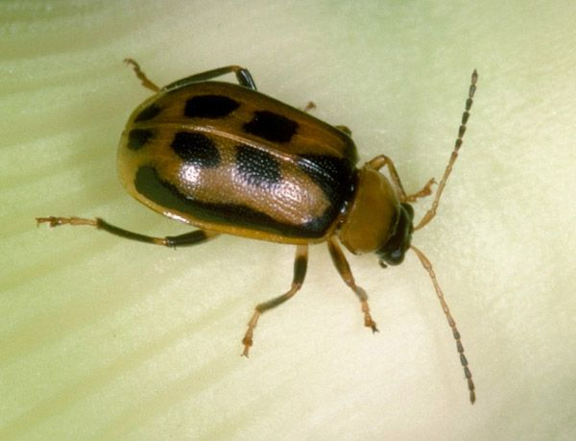
Crisopídeos
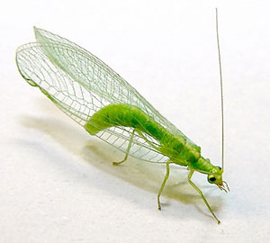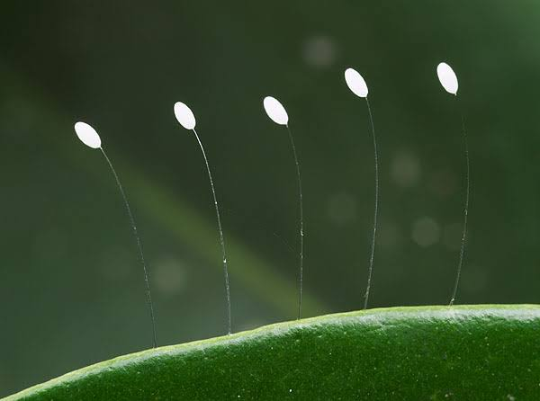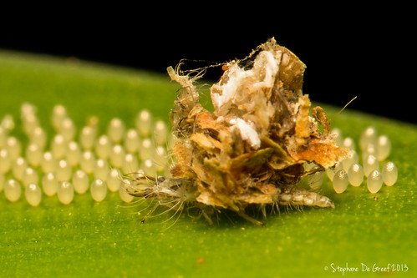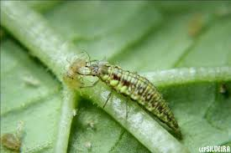
- As larvas são predadoras, se alimentando de pequenos insetos e ácaros. Adultos se alimentam de pólen e néctar.

Percevejos
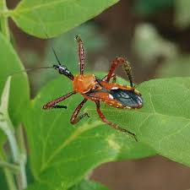
- Alguns percevejos são pragas, entretanto outros são predadores generalistas.

Marimbondos
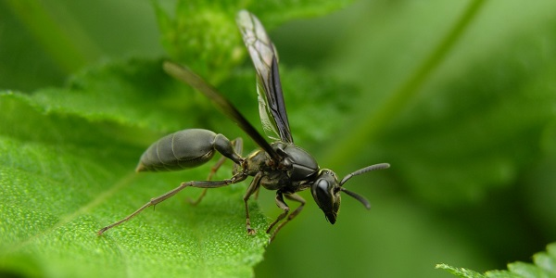
- São predadores generalistas.

Tesourinhas
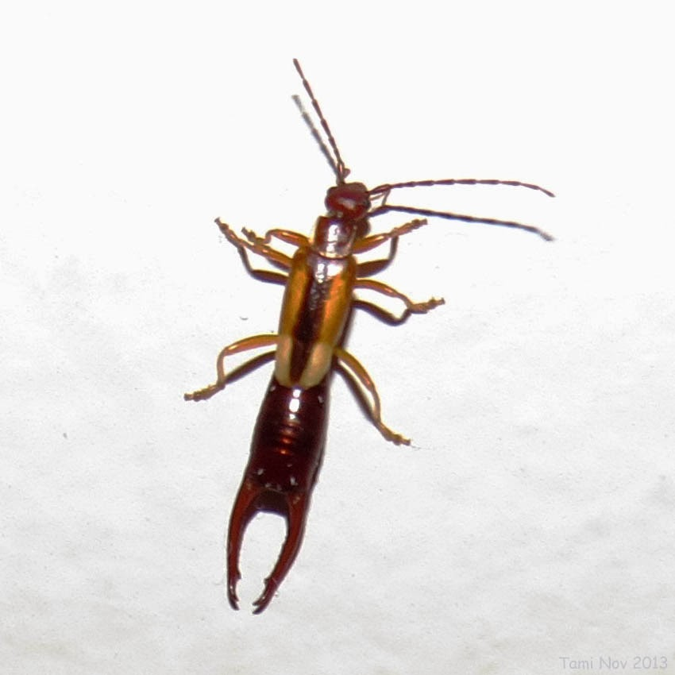
-Alimentam-se de pequenos insetos e pólen.

Aranhas
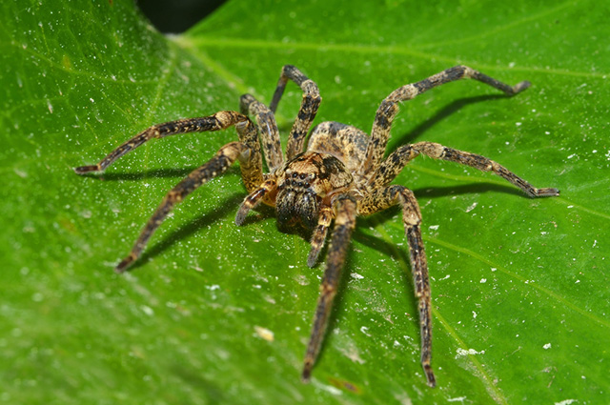
- São predadores generalistas

Moscas
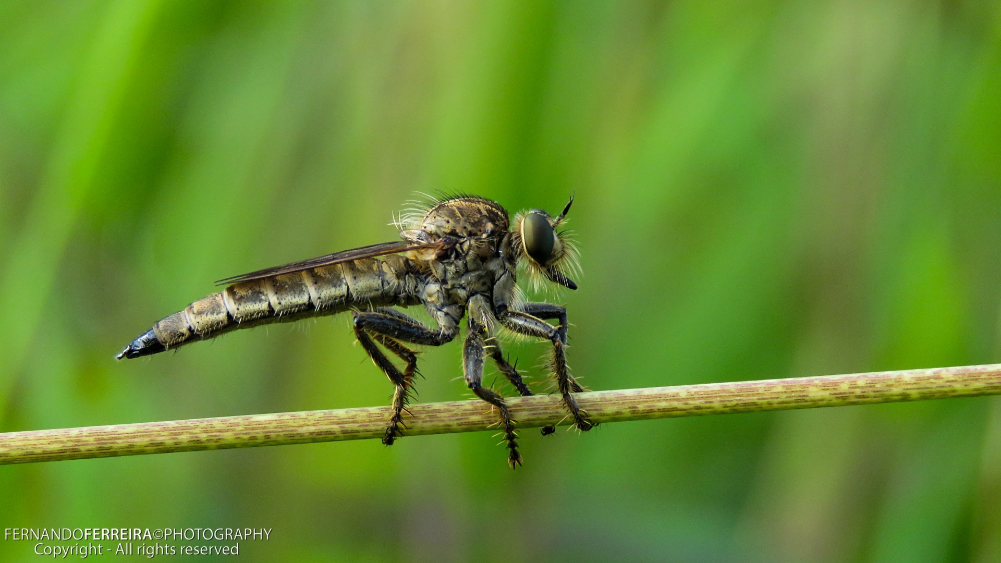
- Existem espécies de moscas que são predadoras e também espécies que são parasitóides (parasitam outros insetos)

Vespas parasitóides
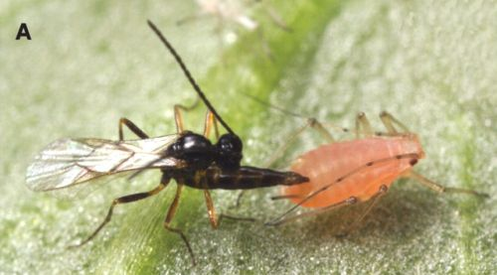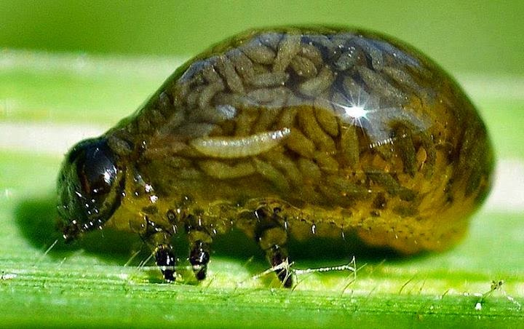
- São insetos que se desenvolvem dentro de outros insetos (muitas vezes pragas), matando o hospedeiro.

